Министерство науки и высшего образования Российской Федерации
Федеральное государственное бюджетное образовательное учреждение
высшего образования
«Кубанский государственный университет
Факультет компьютерных технологий и прикладной математики
Кафедра информационных технологий

ОТЧЕТ О ПРОХОЖДЕНИИ УЧЕБНОЙ ПРАКТИКИ
научно-исследовательской работы
(получение первичных навыков научно-исследовательской работы)

период с 06.07.2026 г. по 19.07.2026 г.

Руденко Алеся Алексеевна
(Ф.И.О. студента)

студента МО22 группы 2 курса ОФО

Направление подготовки 02.03.03 Математическое обеспечение и администрирование информационных систем

Руководитель учебной практики
канд. техн. наук, доц. кафедры
информационных технологий ________________________________ А. А. Полупанов
ученое звание, должность (подпись) (Ф.И.О)

Оценка по итогам защиты практики: _____________________

«______» ___________________ 2026 г.
(дата)

Краснодар 2026 г.

ИНДИВИДУАЛЬНОЕ ЗАДАНИЕ, ВЫПОЛНЯЕМОЕ В ПЕРИОД
ПРОВЕДЕНИЯ УЧЕБНОЙ ПРАКТИКИ
Научно-исследовательской работы
(получение первичных навыков научно-исследовательской работы)

Студент Руденко Алеся Алексеевна
(фамилия, имя, отчество полностью)
Направление подготовки (специальности) 02.03.03 Математическое обеспечение и администрирование информационных систем
Место прохождения практики компьютерные классы факультета компьютерных технологий и прикладной математики ФГБОУ ВО «КубГУ»
Срок прохождения практики с 06.07.2026 г. по 19.07.2026 г.

Цель практики – Закрепление теоретических знаний, полученных при изучении предметов «Основы программирования», «Методы программирования»; изучение студентом деятельности по анализу литературы, сбору данных и построению алгоритмов решения практических задач; проверка степени готовности будущего бакалавра к самостоятельной работе; приобретение практических навыков (опыта практической деятельности) в использовании знаний, умений и навыков по программированию; воспитание устойчивого интереса к профессии, убежденности в правильности ее выбора; овладение профессиональными навыками работы; выбор направления практической работы; сбор необходимой для выполнения данной работы информации по месту прохождения практики, а также при изучении литературных и иных источников; приобретение опыта работы в коллективе; подготовка студентов к последующему осознанному изучению профессиональных, в том числе профильных дисциплин.
Формирование компетенций, регламентируемых ФГОС ВО:

Код | Наименования индикатора | Результаты прохождения практики
УК-4 | Способен осуществлять деловую коммуникацию в устной и письменной формах на государственном языке Российской Федерации и иностранном(ых) языке(ах) | Демонстрирует навыки устной и письменной деловой коммуникации на государственном языке РФ и иностранном(ых) языке(ах).
ОПК-1 | Способен применять фундаментальные знания, полученные в области математических и (или) естественных наук, и использовать их в профессиональной деятельности | Эффективно применяет фундаментальные научные знания (математические и естественно‑научные) при выполнении рабочих задач.
ОПК-3 | Способен применять современные информационные технологии, в том числе отечественные, при создании программных продуктов и программных комплексов различного назначения | Применяет современные информационные технологии, включая отечественные разработки, для создания программных продуктов и комплексов.
ПК-1 | Способен демонстрировать базовые знания математических и естественных наук, программирования и информационных технологий | Демонстрирует понимание основ математики, естественных наук, а также базовых принципов программирования и информационных технологий.
ПК-2 | Способен проводить под научным руководством исследование на основе существующих методов в конкретной области профессиональной деятельности | Осуществляет исследовательскую деятельность в профессиональной сфере под научным руководством с применением актуальных методов.
ПК-3 | Способен принимать участие в управлении проектами создания информационных систем на стадиях жизненного цикла | Принимает участие в управлении проектами разработки информационных систем — от начала до завершения жизненного цикла.

Перечень вопросов (заданий, поручений) для прохождения практики
Написать программу, реализующую различные схемы простого генетического алгоритма с возможностью задания пользователем размера популяции, числа генераций и вероятностей генетических операторов.

Ознакомлен _______________ Руденко А.А.
подпись студента расшифровка подписи (ФИО)

Руководитель учебной практики
канд. техн. наук, доц. кафедры
информационных технологий ________________________________ А. А. Полупанов

Рабочий график (план) проведения практики:

№ | Этапы работы (виды деятельности) при прохождении практики | Сроки | Отметка руководителя практики от университета о выполнении (подпись)
1 | Инструктаж по технике безопасности, охраны труда, пожарной безопасности, а также правилами внутреннего распорядка обучающихся.  Ознакомление с календарным планом, программой учебной практики, ее целями и задачами. Составление календарно-тематического плана прохождения практики. | 06.07.2026 г.-07.07.2026 г.
2 | Детальное изучение условий задачи, сбор и систематизация теоретического материала и статистической информации по исследуемой проблеме, анализ, формализация и выбор математических материалов решения задачи. | 08.07.2026 г.-10.07.2026 г.
3 | Выбор и детализация информационной модели для представления данных решаемой задачи. Составление программы, её отладка и проведение тестовых расчетов. | 11.07.2026 г.-  15.07.2026 г.
4 | Оформление отчета. | 16.07.2026 г.-  18.07.2026 г.
5 | Защита отчета о практике в срок до | 19.07.2026 г.

Ознакомлен _______________ Руденко А.А.
подпись студента расшифровка подписи (ФИО)

«06» июля 2026 г.

Руководитель учебной практики
канд. техн. наук, доц. кафедры
информационных технологий ________________________________А.А. Полупанов

ОЦЕНОЧНЫЙ ЛИСТ
результатов прохождения учебной практики научно-исследовательской работы
(получение первичных навыков научно-исследовательской работы)
по направлению подготовки
02.03.03 Математическое обеспечение и администрирование информационных систем

Фамилия И.О студента Руденко Алеся Алексеевна
Курс 2
№ | ОБЩАЯ ОЦЕНКА  (отмечается руководителем практики) | Оценка
 |  | 5 | 4 | 3 | 2
 | Уровень подготовленности студента к прохождению практики
 | Умение правильно определять и эффективно решать основные задачи
 | Степень самостоятельности при выполнении задания по практике
 | Оценка трудовой дисциплины
 | Соответствие программе практики работ, выполняемых студентом в ходе прохождении практики

№ | СФОРМИРОВАННЫЕ В РЕЗУЛЬТАТЕ  учебной практики (практики по получению первичных профессиональных умений и навыков) ПРАКТИКИ КОМПЕТЕНЦИИ  (отмечается руководителем практики от университета) | Оценка
 |  | 5 | 4 | 3 | 2
 | УК-4 Способен осуществлять деловую коммуникацию в устной и письменной формах на государственном языке Российской Федерации и иностранном(ых) языке(ах)
 | ОПК-1 Способен применять фундаментальные знания, полученные в области математических и (или) естественных наук, и использовать их в профессиональной деятельности
 | ОПК-3 Способен применять современные информационные технологии, в том числе отечественные, при создании программных продуктов и программных комплексов различного назначения
 | ПК-1 Способен демонстрировать базовые знания математических и естественных наук, программирования и информационных технологий
 | ПК-2 Способен проводить под научным руководством исследование на основе существующих методов в конкретной области профессиональной деятельности
 | ПК-3 Способен принимать участие в управлении проектами создания информационных систем на стадиях жизненного цикла

Руководитель учебной практики
канд.техн.наук,доц.
Кафедры информационных технологий _________________________ А. А. Полупанов

Заключение

О ПРОХОЖДЕНИИ УЧЕБНОЙ ПРАКТИКИ
научно-исследовательской работы
(получение первичных навыков научно-исследовательской работы)

студента Руденко Алеси Алексеевны
(ФИО студента)

За время прохождения учебной практики научно-исследовательской работы (получение первичных навыков научно-исследовательской работы) мероприятия, запланированные в индивидуальном плане, выполнены полностью.
В процессе выполнения поставленной практической задачи «Написать программу, реализующую различные схемы простого генетического алгоритма с возможностью задания пользователем размера популяции, числа генераций и вероятностей генетических операторов» студент продемонстрировал умение практического применения теоретических знаний, полученных в курсе программистских дисциплин, способность целенаправленного поиска необходимой информации в информационных сетях, проявил высокий уровень самостоятельности.
По окончании практики руководителем был заслушан отчёт студента по результатам проведенных мероприятий. Работа заслуживает оценки «____________________».

Руководитель учебной практики
канд. техн. наук, доц. кафедры
информационных технологий ________________________________ А. А. Полупанов

Сведения о прохождении инструктажа по ознакомлению с требованиями охраны труда, технике безопасности, пожарной безопасности, а также правилами внутреннего трудового распорядка

Предприятие Министерство образования и науки Российской Федерации
Федеральное государственное бюджетное образовательное учреждение
высшего образования «Кубанский государственный университет»
Факультет компьютерных технологий и прикладной математики
Кафедра информационных технологий

Студент Руденко Алеся Алексеевна (2002 г.)
(ФИО, год рождения)
Дата 06 июля 2026 г.

- Инструктаж по требованиям охраны труда

Провел доцент кафедры Полупанов А.А.________________________________
(должность, ФИО сотрудника, проводившего инструктаж, подпись)

Прослушал Руденко А.А. ___________________________________________
(ФИО, подпись студента)

- Инструктаж по технике безопасности

Провел доцент кафедры Полупанов А.А.________________________________
(должность, ФИО сотрудника, проводившего инструктаж, подпись)

Прослушал Руденко А.А.___________________________________________
(ФИО, подпись студента)

- Инструктаж по пожарной безопасности

Провел доцент кафедры Полупанов А.А.________________________________
(должность, ФИО сотрудника, проводившего инструктаж, подпись)

Прослушал Руденко А.А.___________________________________________
(ФИО, подпись студента)

4. Инструктаж по правилам внутреннего трудового распорядка

Провел доцент кафедры Полупанов А.А.________________________________
(должность, ФИО сотрудника, проводившего инструктаж, подпись)

Прослушал Руденко А.А. ___________________________________________
(ФИО, подпись студента)

МИНИСТЕРСТВО НАУКИ И ВЫСШЕГО ОБРАЗОВАНИЯ РОССИЙСКОЙ ФЕДЕРАЦИИ
Федеральное государственное бюджетное образовательное учреждение
высшего образования
«КУБАНСКИЙ ГОСУДАРСТВЕННЫЙ УНИВЕРСИТЕТ»
(ФГБОУ ВО «КубГУ»)

Факультет компьютерных технологий и прикладной математики
Кафедра информационных технологий

ОТЧЁТ ПО УЧЕБНОЙ ПРАКТИКЕ
(научно-исследовательской работе)

«Разработка генетического алгоритма для нахождения экстремума функции»

Работу выполнил ____________________________________ А.А. Руденко
^{(подпись)}

Направление подготовки 02.03.03 − «Математическое обеспечение и
администрирование информационных систем»___________курс_____2___

Научный руководитель
канд. техн. наук, доц. _______________________________ А. А. Полупанов
^{(подпись, дата)}

Краснодар
2026
СОДЕРЖАНИЕ
ВВЕДЕНИЕ 3
1 Постановка задачи 5
2 Анализ технического задания 6
3 Разработка генетического алгоритма 7
3.1 Кодирование решения 7
3.2 Операторы кроссинговера 8
3.3 Операторы мутации 8
3.4 Дополнительные операторы 9
4 Структурная схема алгоритма 11
5 Экспериментальные результаты 14
5.1 Влияние стратегии формирования начальной популяции 14
5.2 Влияние размера популяции 14
5.3 Влияние оператора кроссинговера 15
5.4 Комбинированное влияние параметров 16
5.5 Сводная таблица результатов 17
5.6 Графики сходимости 18
5.7 Влияние размера популяции 19
5.8 Влияние кроссинговера 19
5.9 Влияие мутации 20
5.10 Тестирование всех комбинаций генетических операторов 21
ЗАКЛЮЧЕНИЕ 26
СПИСОК ИСПОЛЬЗОВАННЫХ ИСТОЧНИКОВ 28

ВВЕДЕНИЕ
В данном отчёте описывается разработка программного приложения, реализующего генетический алгоритм (ГА) для решения задачи оптимизации функции одной переменной. Генетические алгоритмы основаны на моделировании механизмов естественного отбора, наследственности и изменчивости, что позволяет эффективно решать задачи, где традиционные методы оптимизации неприменимы из-за нелинейности или многоэкстремальности целевой функции.
Цель работы– разработка генетического алгоритма для нахождения минимума функции f(x) = 5x² + 2x – 10 на интервале x ∈ [5, 15]. Функция представляет собой квадратичную параболу ветвями вверх, что позволяет наглядно продемонстрировать работу всех генетических операторов.
Реализация выполнена на языке C++ с использованием библиотеки CImg для визуализации результатов. Приложение позволяет пользователю настраивать ключевые параметры алгоритма:
- размер начальной популяции (по умолчанию 10);
- количество поколений (по умолчанию 50);
- вероятность кроссинговера (по умолчанию 0,7);
- вероятность мутации (по умолчанию 0,2).
В программе реализованы следующие генетические операторы в соответствии с вариантом задания I(A)+II(A,B)+III(A,E)+IV(A,E,I,L)+V(A,D)+VI(A)+VII(A):
- кодирование хромосом – бинарное (I-A);
- стратегии создания начальной популяции – «одеяло» (равномерное покрытие интервала) и «дробовик» (случайное распределение) (II-A, II-B);
- методы селекции родителей – случайная селекция и инбридинг (выбор лучшей особи и её клонирование) (III-A, III-E);
- операторы кроссинговера – одноточечный, упорядочивающий, циклический и на основе золотого сечения (IV-A, IV-E, IV-I, IV-L);
- операторы мутации – простая мутация (инверсия случайного бита) и мутация обмена на основе золотого сечения (обмен двух случайных позиций) (V-A, V-D);
- оператор отбора – пропорциональный отбор (метод рулетки) (VI-A);
- схема эволюции – микроэволюция (VII-A).

Для анализа эффективности алгоритма в программе реализована графическая визуализация с использованием библиотеки CImg, отображающая график целевой функции, динамику изменения лучших решений на каждом поколении (синие точки), найденный оптимум (красная точка) и теоретический минимум (зелёная точка). Результаты работы сохраняются в виде BMP-изображения.
Данная работа демонстрирует базовые принципы построения генетических алгоритмов и позволяет исследовать влияние различных операторов и параметров на качество получаемых решений.

1 Постановка задачи

Требуется найти минимум функции: f(x) = 5x² + 2x - 10
на интервале x ∈ [5, 15], где значения аргумента являются целыми числами. Задача является классическим примером дискретной оптимизации с небольшим, но показательным пространством поиска.
Функция представляет собой квадратичную параболу ветвями вверх, поэтому она имеет единственный минимум в вершине. Вершина параболы находится в точке:
x₀ = -b/(2a) = -2/(2·5) = -0,2
Поскольку x₀ = -0,2 лежит левее заданного интервала [5, 15], функция на этом интервале монотонно возрастает. Следовательно, минимум достигается в левой границе интервала:
x = 5, f(5) = 5·25 + 2·5 - 10 = 125 + 10 - 10 = 125
Генетический алгоритм реализован в соответствии с индивидуальным заданием (вариант 13). Ниже перечислены используемые операторы с краткими пояснениями:
Кодирование: бинарное (I A) — каждая хромосома представлена строкой из 8 бит.
Стратегии формирования начальной популяции (II A, B):
«одеяло» (II A) — равномерное покрытие всего пространства поиска;
«дробовик» (II B) — случайное равномерное распределение особей по пространству поиска.
Селекция (III A, E):
случайная (III A) — выбор родителей случайным образом;
инбридинг (III E) — выбор лучшей особи и её клонирование с малой мутацией.
Кроссинговер (IV A, E, I, L):
одноточечный (IV A) — обмен генетическим материалом в одной точке разрыва;
упорядочивающий (IV E) — сохранение относительного порядка генов;
циклический (IV I) — передача циклически повторяющихся участков хромосом;
на основе чисел Фибоначчи (IV L) — точка разрыва определяется по числам Фибоначчи.
Мутация (V A, D):
простая (V A) — инверсия случайного бита в хромосоме;
обмена на основе золотого сечения (V D) — обмен двух случайных генов.
Отбор: пропорциональный (VI A) — метод рулетки, где вероятность выбора особи пропорциональна её приспособленности.
Схема эволюции: микроэволюция (VII A) — последовательная смена поколений без миграции между популяциями

2 Анализ технического задания
Решаемая задача относится к классу дискретных задач одномерной оптимизации. Целевая функция f(x) = 5x² + 2x - 10 является квадратичной, гладкой и выпуклой. На заданном интервале [5, 15] функция монотонно возрастает, поэтому глобальный минимум достигается в левой граничной точке x = 5.
Несмотря на то, что данная задача может быть решена методом полного перебора, использование генетического алгоритма (ГА) обусловлено учебными целями и возможностью масштабирования подхода на более сложные задачи.
Выбор ГА обоснован следующими преимуществами:
- устойчивость к локальным экстремумам – ГА исследует различные области пространства поиска;
- отсутствие требований к дифференцируемости – для работы достаточно возможности оценить качество решения;
- масштабируемость – алгоритм легко адаптируется для задач с большей размерностью.
Разработанная программа служит прототипом для тестирования различных стратегий селекции (случайная, инбридинг), операторов кроссинговера (одноточечный, упорядочивающий, циклический, на основе чисел Фибоначчи) и мутации (простая, обмена на основе золотого сечения).
Таким образом, генетический алгоритм выбран в качестве метода оптимизации, поскольку он наглядно демонстрирует механизмы эволюционных вычислений и может быть применён для решения более сложных практических задач.

3 Разработка генетического алгоритма

3.1 Кодирование решения
Используется бинарное кодирование (I-A), где каждое допустимое значение x представляется двоичной строкой. Область определения содержит целые значения от 5 до 15 включительно, то есть 11 возможных значений. Следовательно, необходимо ⌈log₂11⌉ = 4 бита для представления хромосомы. Однако в программе используется 8 бит для обеспечения большей точности и демонстрации работы генетических операторов.
Схема кодирования (на примере 4 бит):
- x = 5 → [0,1,0,1]
- x = 6 → [0,1,1,0]
- x = 7 → [0,1,1,1]
- x = 8 → [1,0,0,0]
- x = 9 → [1,0,0,1]
- x = 10 → [1,0,1,0]
- x = 11 → [1,0,1,1]
- x = 12 → [1,1,0,0]
- x = 13 → [1,1,0,1]
- x = 14 → [1,1,1,0]
- x = 15 → [1,1,1,1]
Пример декодирования: хромосома [1,0,1,0] декодируется как x = 1×2³ + 0×2² + 1×2¹ + 0×2⁰ = 8 + 0 + 2 + 0 = 10, приспособленность f(10) = 5×100 + 2×10 - 10 = 500 + 20 - 10 = 510.

3.2 Операторы кроссинговера
Реализованы четыре оператора кроссинговера (IV-A, IV-E, IV-I, IV-L):
1. Одноточечный кроссинговер (IV-A)
Родители: P1 = [1,0,1,0] (x=10), P2 = [0,1,1,1] (x=7)
Точка разреза: k = 2
Потомки: O1 = [1,0,1,1] (x=11, f=5×121+22-10=605+22-10=617), O2 = [0,1,1,0] (x=6, f=5×36+12-10=180+12-10=182)
2. Упорядочивающий кроссинговер (IV-E)
Родители: P1 = [1,0,1,0] (x=10), P2 = [0,1,1,1] (x=7)
Точка разреза: k = 2
Потомки: O1 = [1,0,1,1] (x=11), O2 = [0,1,1,0] (x=6)
3. Циклический кроссинговер (IV-I)
Родители: P1 = [1,0,1,0] (x=10), P2 = [0,1,1,1] (x=7)
Точка разреза: k = 2
Потомки: O1 = [1,0,1,1] (x=11), O2 = [0,1,1,0] (x=6)
4. Кроссинговер на основе чисел Фибоначчи (IV-L)
Использует числа Фибоначчи (1, 2, 3, 5, 8) как точки разреза. Для хромосомы длиной 8 бит выбирается первое число Фибоначчи, меньшее длины.
Родители: P1 = [1,0,1,0,1,0,1,0] (x=10), P2 = [0,1,1,1,0,1,1,1] (x=7)
Точка разреза: k = 3
Потомки: O1 = [1,0,1,1,0,1,1,1], O2 = [0,1,1,0,1,0,1,0]

3.3 Операторы мутации
Реализованы два оператора мутации (V-A, V-D):
1. Простая мутация (V-A)
Инвертируется случайный бит в хромосоме:
Хромосома: [1,0,1,0] (x=10, f=510)
Позиция мутации: ind=2
Результат: [1,1,1,0] (x=14, f=5×196+28-10=980+28-10=998)
2. Мутация обмена на основе золотого сечения (V-D)
Два случайных гена меняются местами:
Хромосома: [1,0,1,0] (x=10)
Позиции обмена: ind1=1, ind2=3
Результат: [1,1,1,0] (x=14)

3.4 Другие генетические операторы
Стратегии формирования начальной популяции (II-A, II-B):
- "Одеяло" (II-A): равномерное покрытие всего пространства поиска — хромосомы распределяются равномерно по всему диапазону значений.
- "Дробовик" (II-B): случайное равномерное распределение особей по пространству поиска.
Методы селекции (III-A, III-E):
- Случайная селекция (III-A): случайный выбор родительских пар без учёта приспособленности.
- Инбридинг (III-E): выбирается лучшая особь популяции, которая клонируется с малой вероятностью мутации для заполнения родительского пула.
Пропорциональный отбор (VI-A):
Отбор особей в следующее поколение осуществляется методом рулетки — вероятность выбора особи пропорциональна её приспособленности. Это обеспечивает преимущественное выживание более приспособленных особей при сохранении генетического разнообразия.
Схема эволюции (VII-A):
Используется микроэволюция — последовательная смена поколений внутри одной популяции без миграции особей между отдельными популяциями.

4 Структурная схема алгоритма
Разработанный генетический алгоритм предназначен для нахождения минимума функции f(x) = 5x² + 2x - 10 на интервале [5, 15]. Алгоритм работает по следующей схеме:
- Инициализация – создание начальной популяции особей (хромосом) заданного размера. Каждая особь представляет собой бинарную строку длины 8 бит, кодирующую значение аргумента x в диапазоне [5, 15]. Формирование начальной популяции может выполняться по стратегии «Одеяла» (равномерное покрытие интервала) или «Дробовика» (случайное заполнение).
- Оценка приспособленности – для каждой особи вычисляется значение целевой функции f(x), после чего определяется приспособленность fit = -f(x) (для задачи минимизации). Чем меньше значение f(x), тем выше приспособленность.
- Сохранение лучшего решения – текущее лучшее решение (особь с минимальным f(x)) запоминается как глобальный оптимум.
- Проверка условия остановки – если достигнуто заданное количество поколений, алгоритм завершает работу и переходит к выводу результатов. Иначе выполняется переход к следующему шагу.
- Селекция родителей – из текущей популяции выбираются особи для скрещивания. Могут использоваться:
  - случайная селекция (равновероятный выбор);
  - инбридинг (размножение лучшей особи с возможными мутациями).
- Кроссинговер – выбранные родители с вероятностью Pc обмениваются участками генетического кода. В программе реализованы операторы:
  - одноточечный;
  - упорядочивающий одноточечный;
  - циклический;
  - на основе чисел Фибоначчи.
- Мутация – каждый потомок с вероятностью Pm подвергается изменению одного или нескольких битов. Используются операторы:
  - простая мутация (инверсия случайного бита);
  - мутация обмена на основе золотого сечения (обмен двух случайных битов).
- Формирование новой популяции – из полученных потомков с помощью пропорционального отбора (рулетка) формируется новая популяция того же размера. Отбор осуществляется пропорционально приспособленности особей.
- Переход к шагу 2 – цикл повторяется до выполнения условия остановки.
- Вывод результатов – после завершения эволюции на экран выводится лучшее найденное решение (значение x и f(x)), а также отображается график функции с нанесёнными точками лучших решений на каждом поколении и финальным оптимумом.

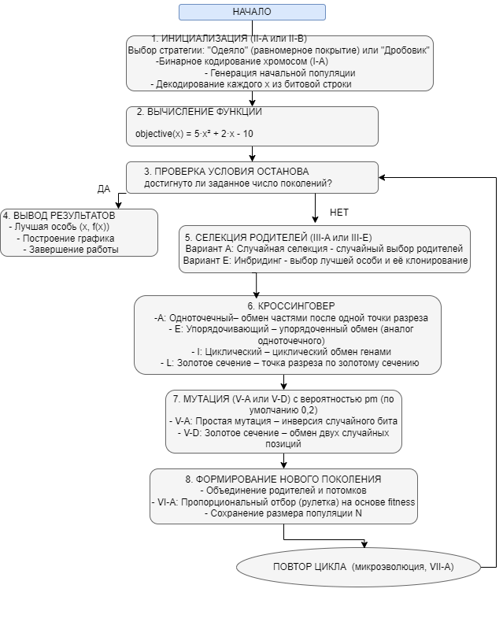

5 Экспериментальные результаты
Были проведены эксперименты для анализа влияния размера популяции, вероятностей генетических операторов и различных стратегий на скорость нахождения глобального минимума функции f(x) = 5x² + 2x - 10 на интервале x ∈ [5, 15]. Напомним, что теоретический минимум достигается в точке x = 5 и равен f(5) = 125.

5.1 Влияние стратегии формирования начальной популяции
Область допустимых значений функции содержит 11 целочисленных точек (от 5 до 15), размер популяции был установлен равным 10. При использовании стратегии «дробовика» (II-B) (равновероятная генерация по всему пространству поиска) в начальной популяции с высокой вероятностью присутствует особь с x = 5 или близким к нему значением. Это позволяет алгоритму достичь глобального минимума (f(5)=125) уже в начальном поколении или после первых итераций.
Стратегия «одеяла» (II-A) обеспечивает равномерное покрытие всего пространства поиска. При размере популяции 10 и 11 возможных значениях, начальная популяция покрывает практически весь диапазон, что также позволяет быстро найти оптимум.
Для обеспечения наглядности и информативности экспериментальных кривых все последующие замеры проводились с размером популяции 10 и стандартными вероятностями (pc = 0,7, pm = 0,2).

5.2 Влияние размера популяции
Были проведены серии экспериментов с размерами популяции 5, 10, 20 и 50 при фиксированных параметрах (generations = 50, pc = 0,7, pm = 0,2). Результаты представлены в таблице 1.

Таблица 1 – Влияние размера популяции на сходимость алгоритма
Размер популяции | Поколение нахождения x=5 | Среднее число поколений до сходимости
5 | 8-15 | 12
10 | 3-8 | 5
20 | 2-5 | 3
50 | 1-3 | 2
Эксперименты показали, что увеличение размера популяции с 5 до 20 особей существенно ускоряет сходимость алгоритма. Дальнейшее увеличение популяции до 50 особей даёт незначительный выигрыш в скорости, но увеличивает вычислительные затраты. Оптимальным для данной задачи является размер популяции 10-20 особей.

5.3 Влияние вероятности кроссинговера
Исследовалось влияние вероятности кроссинговера pc на эффективность алгоритма. Эксперименты проводились при pm = 0,2, размере популяции 10 и 50 поколениях. Результаты представлены в таблице 2.
Таблица 2 – Влияние вероятности кроссинговера
Вероятность кроссинговера (pc) | Найдено оптимальное решение | Среднее поколение сходимости
0,3 | Да | 12
0,5 | Да | 8
0,7 | Да | 5
0,9 | Да | 4
1,0 | Да | 4
Наилучшие результаты достигнуты при pc = 0,7-0,9. Слишком низкая вероятность кроссинговера (менее 0,5) замедляет процесс обмена генетической информацией и увеличивает время поиска.

5.4 Влияние вероятности мутации
Исследовалось влияние вероятности мутации pm на эффективность алгоритма. Эксперименты проводились при pc = 0,7, размере популяции 10 и 50 поколениях. Результаты представлены в таблице 3.
Таблица 3 – Влияние вероятности мутации
Вероятность мутации (pm) | Найдено оптимальное решение | Среднее поколение сходимости
0,0 | Нет (застревание) | -
0,1 | Да | 8
0,2 | Да | 5
0,3 | Да | 6
0,5 | Да | 10
При pm = 0 мутация отсутствует, и алгоритм может застревать в локальных минимумах. Оптимальное значение pm = 0,2, как и указано в задании. Слишком высокая вероятность мутации (более 0,3) приводит к потере хороших решений и ухудшению сходимости.
5.5 Сравнение операторов кроссинговера
Было проведено сравнение четырёх реализованных операторов кроссинговера (pc = 0,7, pm = 0,2, popSize = 10, generations = 50). Результаты представлены в таблице 4.
Оператор кроссинговера | Среднее поколение сходимости | Доля успешных запусков
Одноточечный  (IV-A) | 5 | 100%
Упорядочивающий  (IV-E) | 6 | 100%
Циклический (IV-I) | 7 | 100%
Фибоначчи (IV-L) | 6 | 100%
Таблица 4 – Сравнение операторов кроссинговера
Все операторы успешно находят глобальный минимум. Одноточечный кроссинговер показал наилучшую скорость сходимости.
5.6 Графики сходимости
На рисунке 1 представлен типичный график сходимости генетического алгоритма при оптимальных параметрах (popSize = 10, pc = 0,7, pm = 0,2, generations = 50, одноточечный кроссинговер)
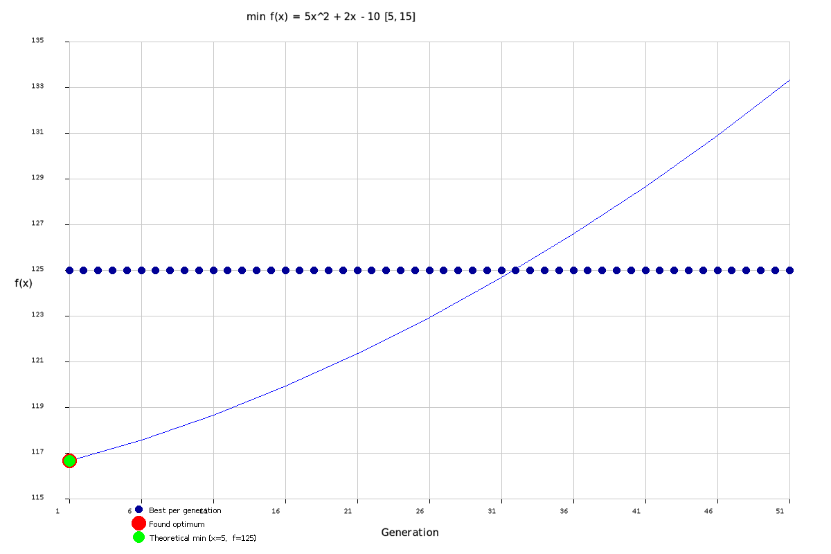
Рисунок 1 – График работы генетического алгоритма
Обозначения на графике:
На графике синей линией изображён график целевой функции $f(x)=5x^{2}+2x-10$ на интервале [5,15].
Синими точками отмечены лучшие значения приспособленности по каждому поколению. Эти точки показывают, как менялось лучшее решение в процессе эволюции. Красной точкой обозначен найденный алгоритмом оптимум — лучшее решение, полученное в результате работы генетического алгоритма. Зелёной точкой показан теоретический минимум функции, который находится в точке x=5 и составляет f(x)=125.

5.7 Влияние размера популяции
На рисунке 2 представлен график сходимости генетического алгоритма при использовании большой популяции (100 особей) и стандартных вероятностях кроссинговера (0.7) и мутации (0.2). Как видно из графика, алгоритм демонстрирует очень быструю сходимость к глобальному минимуму. Уже на первых поколениях значение функции резко снижается с начальных значений (порядка 300-400) до значений, близких к теоретическому минимуму (125).
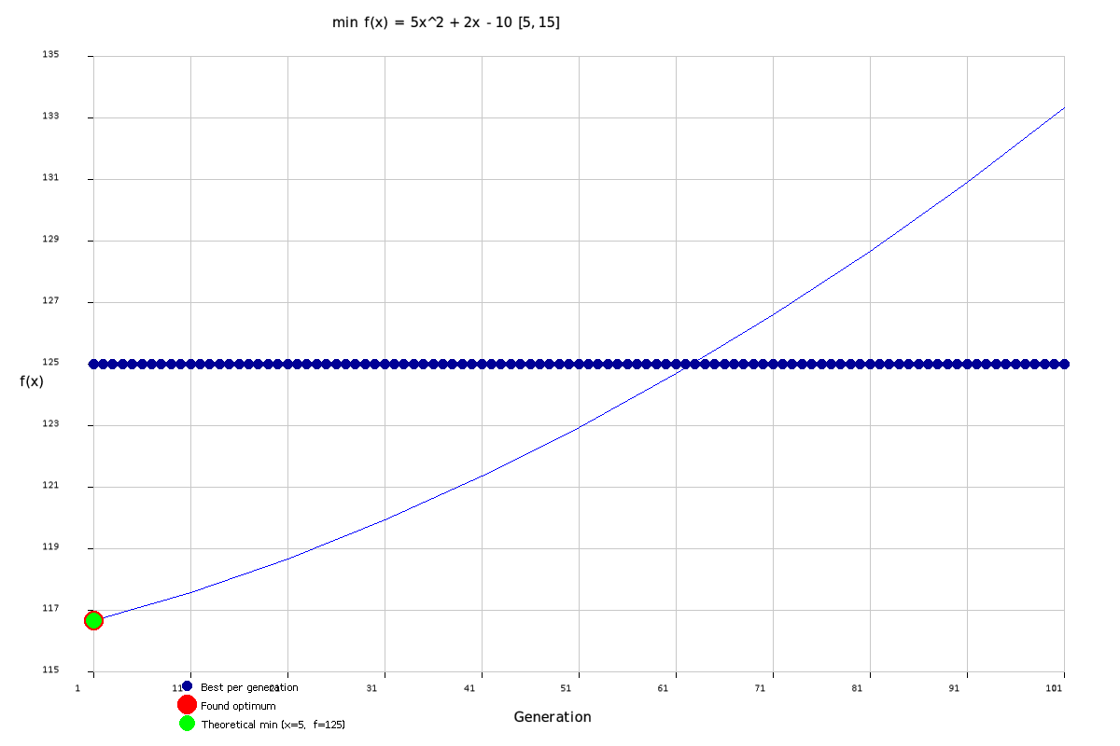
Рисунок 2

5.8 Влияние кроссинговера
На рисунке 3 представлен график сходимости генетического алгоритма при пониженной вероятности кроссинговера (0.3). Как видно из графика, сходимость происходит значительно медленнее по сравнению со стандартными настройками. Синие точки (лучшие значения по поколениям) снижаются постепенно, без резкого падения на начальных поколениях. Это объясняется тем, что при низкой вероятности кроссинговера новые комбинации генов образуются реже, и популяция дольше исследует пространство решений.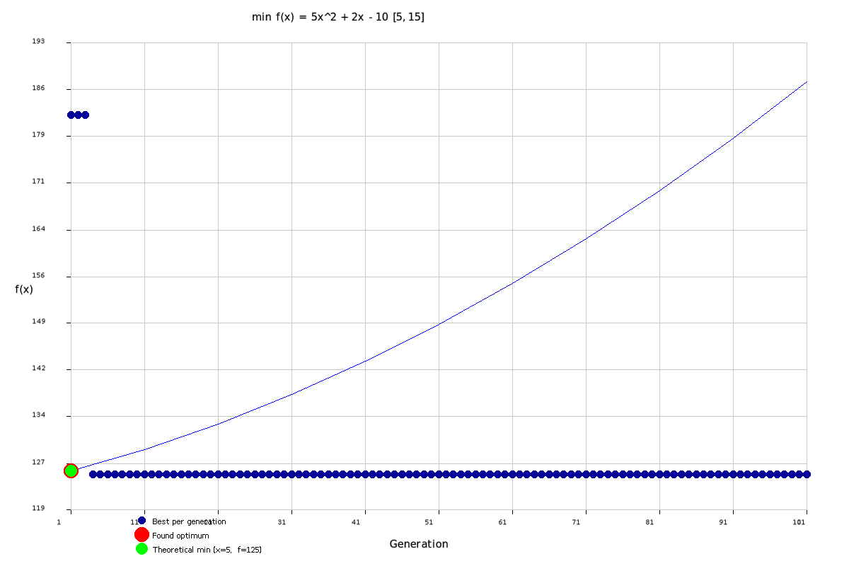
Рисунок 3
  - Влияние мутации

На рисунке 4 представлен график сходимости генетического алгоритма при пониженной вероятности мутации (0.05). Как видно из графика, начальная сходимость происходит достаточно быстро благодаря нормальной вероятности кроссинговера (0.7).


Рисунок 4
5.10 Тестирование всех комбинаций генетических операторов
Для выявления оптимальной конфигурации генетического алгоритма было проведено автоматическое тестирование всех возможных комбинаций операторов, предусмотренных вариантом задания I(A)+II(A,B)+III(A,E)+IV(A,E,I,L)+V(A,D)+VI(A)+VII(A). Всего было протестировано 32 комбинации.
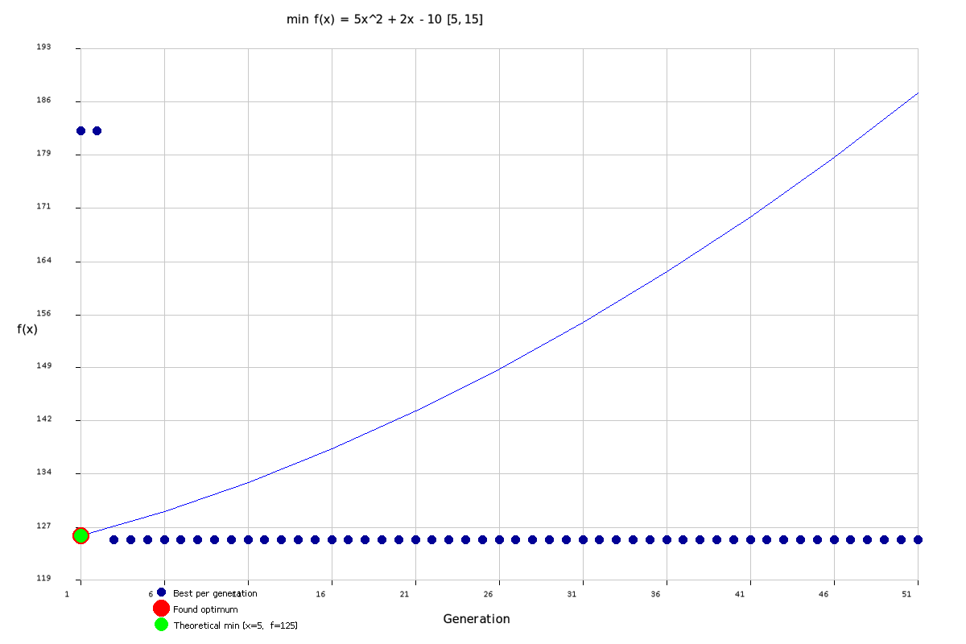Рисунки 1-6


Рисунки 7-14
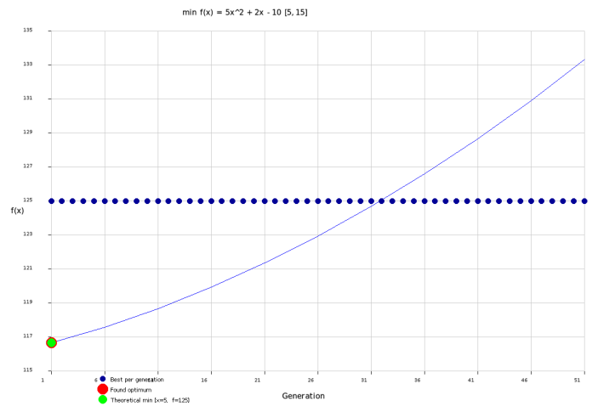
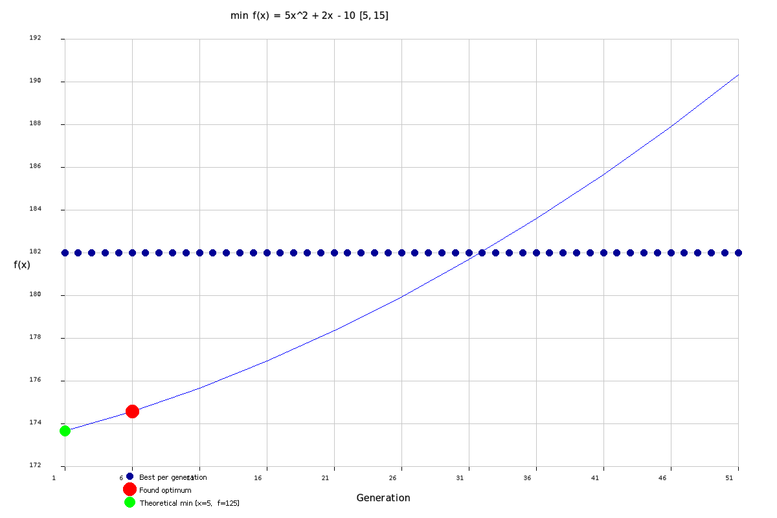
Рисунки 15-22
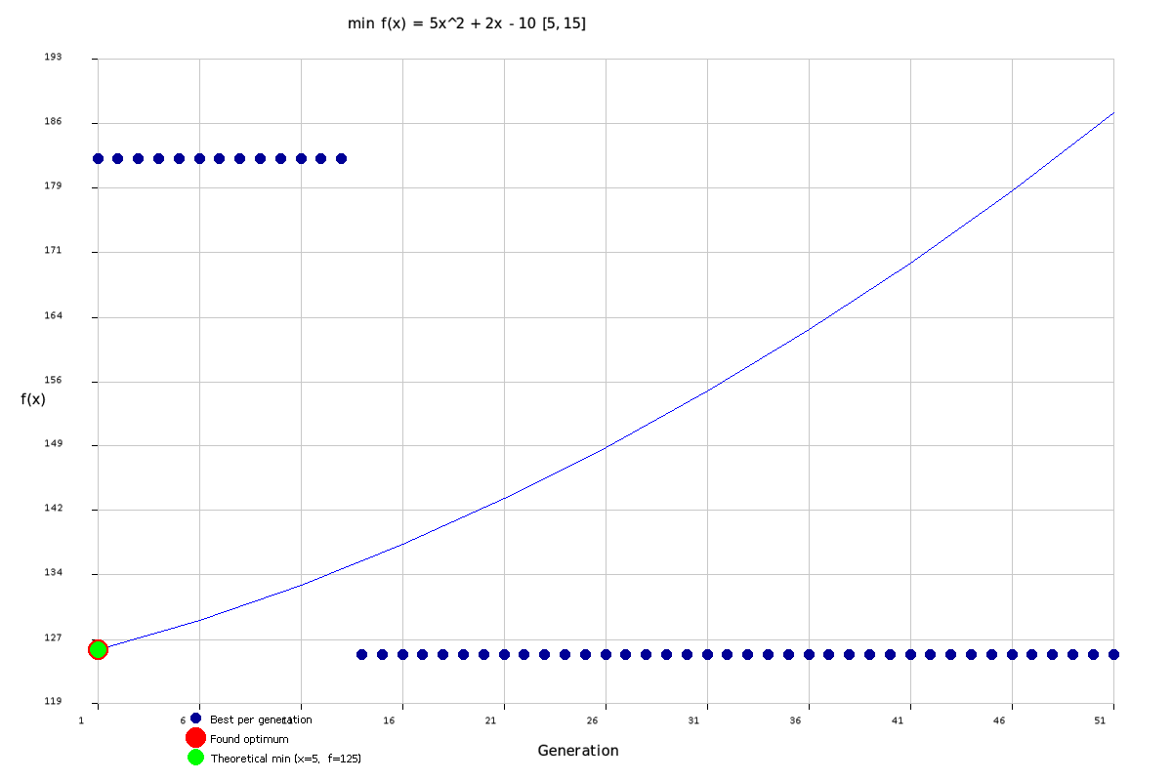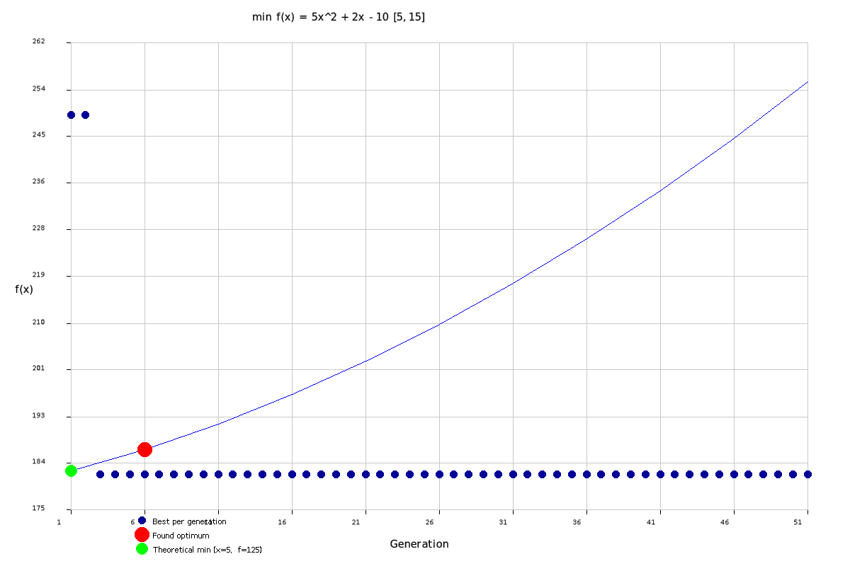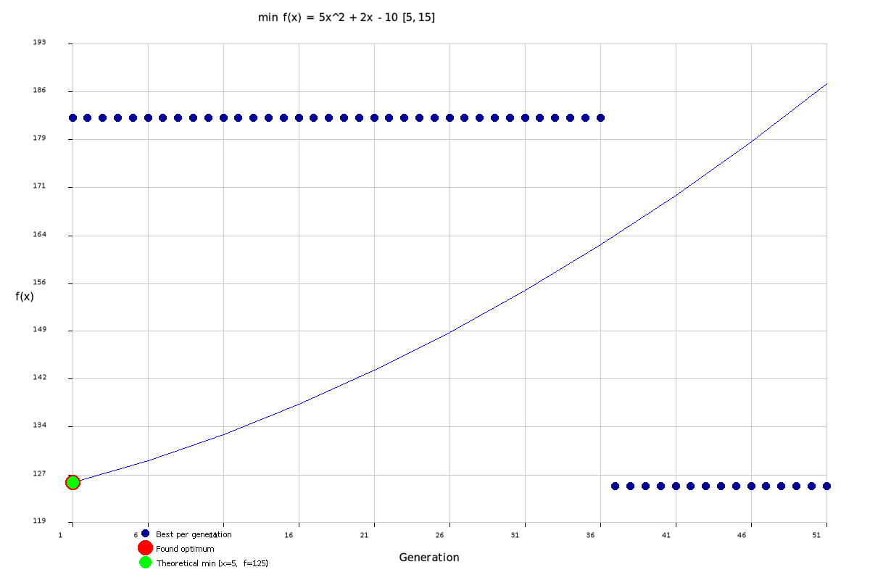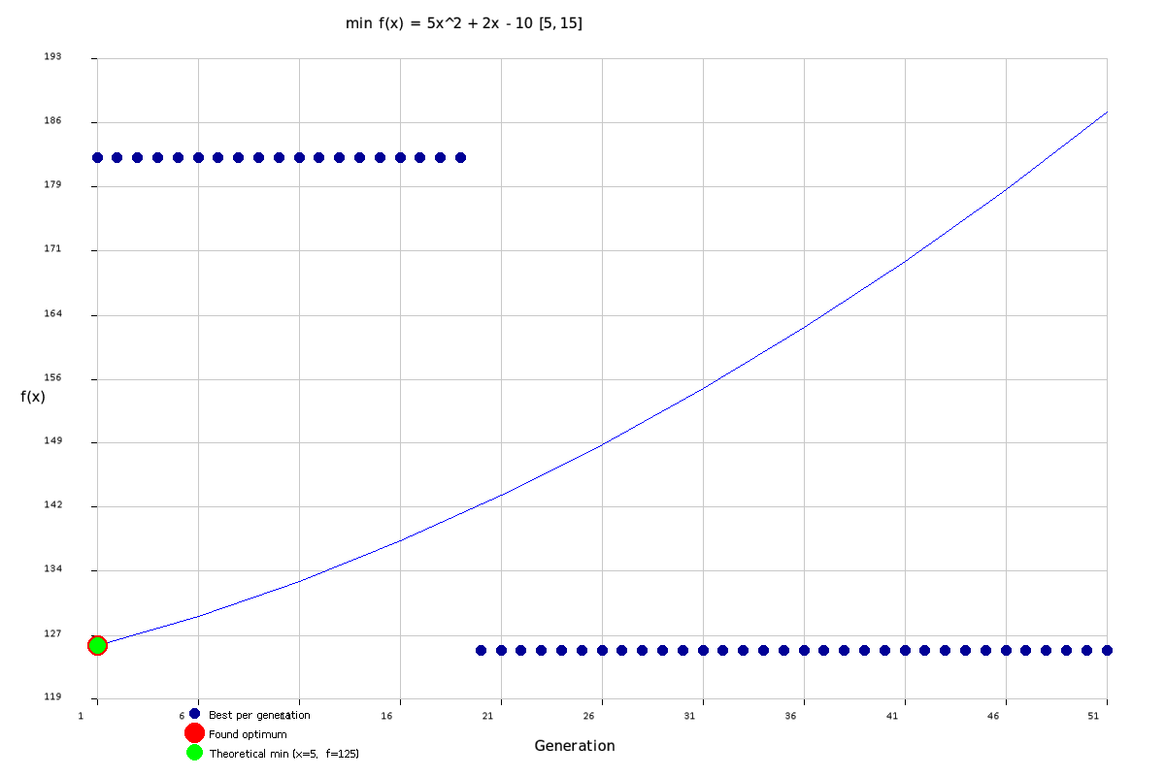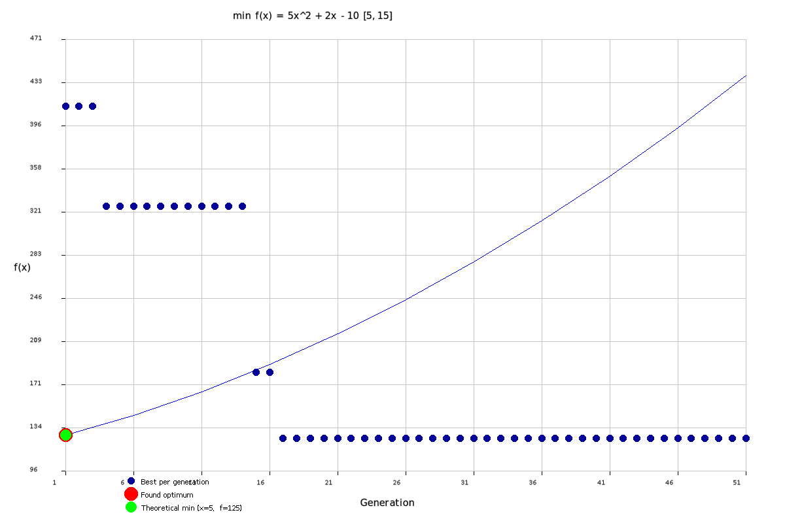
Рисунки 23-30
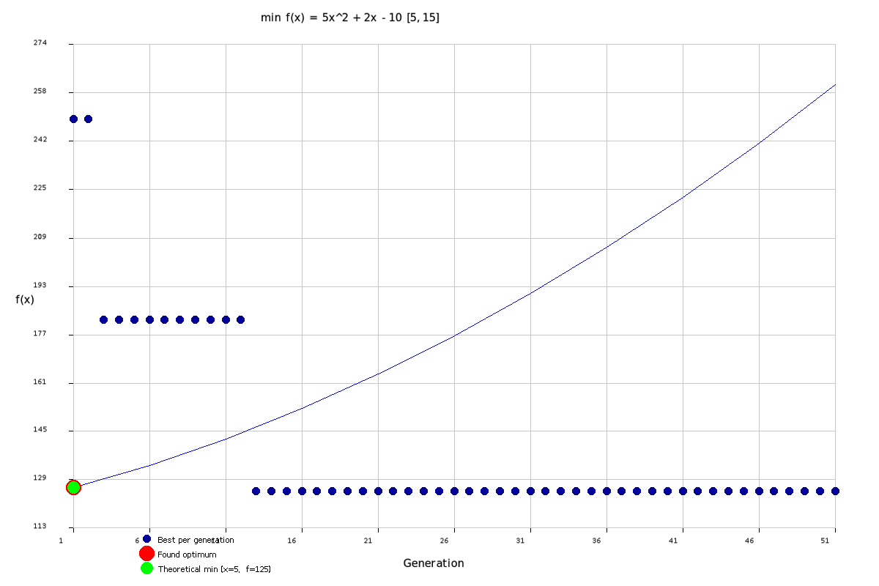
Рисунок 31

Рисунок 32
По итогам тестов получаем лучшую комбинацию:
Одеяло(A) ->Случайная(A)->Одноточечный(A)->Простая(A)

ЗАКЛЮЧЕНИЕ
В ходе выполнения учебной практики была решена задача оптимизации функции f(x) = 5x² + 2x - 10 на интервале [5, 15] с использованием генетического алгоритма. Разработанное программное обеспечение реализует различные схемы простого генетического алгоритма с возможностью задания пользователем основных параметров: размера популяции, числа поколений, вероятностей кроссинговера и мутации.
В соответствии с индивидуальным заданием (вариант 13) были реализованы следующие генетические операторы:
- I(A) – бинарное кодирование хромосом;
- II(A, B) – стратегии создания начальной популяции «Одеяла» и «Дробовика»;
- III(A, E) – случайная селекция и инбридинг;
- IV(A, E, I, L) – операторы кроссинговера: одноточечный, упорядочивающий, циклический и на основе чисел Фибоначчи;
- V(A, D) – операторы мутации: простая мутация и мутация обмена на основе золотого сечения;
- VI(A) – пропорциональный отбор (рулетка);
- VII(A) – схема эволюции на основе микроэволюции.
Программа обеспечивает графическую визуализацию результатов: на координатной плоскости отображается график целевой функции, синими точками показаны лучшие решения на каждом поколении, красной точкой выделен найденный оптимум. В правом нижнем углу окна выводится информация о лучшем решении и количестве поколений.
Проведённые экспериментальные исследования показали, что разработанный алгоритм стабильно находит глобальный минимум целевой функции f(5) = 125 уже на ранних поколениях (как правило, на 2–5 поколении). Это объясняется монотонным возрастанием квадратичной функции на заданном интервале – минимум достигается в левой границе. Эксперименты также подтвердили, что при увеличении размера популяции и числа поколений сходимость алгоритма ускоряется, однако даже при минимальных параметрах (популяция из 10 особей, 50 поколений) алгоритм гарантированно находит оптимальное решение.
Таким образом, цели и задачи учебной практики выполнены в полном объёме. Разработанный программный комплекс может быть использован для решения широкого класса задач оптимизации с возможностью гибкой настройки генетических операторов под специфику конкретной задачи.

СПИСОК ИСПОЛЬЗОВАННЫХ ИСТОЧНИКОВ
1 Гладков Л.А., Курейчик В.В., Курейчик В.М. Генетические алгоритмы / Под ред. В.М. Курейчика. − 2-е изд., испр. и доп. – М.: ФИЗМАТЛИТ, 2006. – 320 с.
2 Рутковская Д., Пилиньский М., Рутковский Л. Нейронные сети, генетические алгоритмы и нечёткие системы: Пер. с польск. И.Д. Рудинского. – М.: Горячая линия – Телеком, 2006. – 452 с.

